团车
参选类别：年度数字营销创新力互联网媒体/平台
简介及核心优势
媒体介绍：作为深耕汽车流通领域的创新企业，团车集团的整合营销、流量获取、内容输出、用户连接、活动执行和促销转化六大能力为主机厂快速实现新零售提供了更多想象。
平台定义：团车隶属于团车互联网信息服务（北京）有限公司，是中国汽车电商平台，创办于2010年，线下场景交易目前已经覆盖全国三十个省、自治区与直辖市的上百个城市。团车围绕汽车交易场景布局新零售战略，打造完整的汽车交易服务生态链，主要产品包括：场景化的汽车营销平台、场景化的金融平台以及场景化的交易链服务平台。
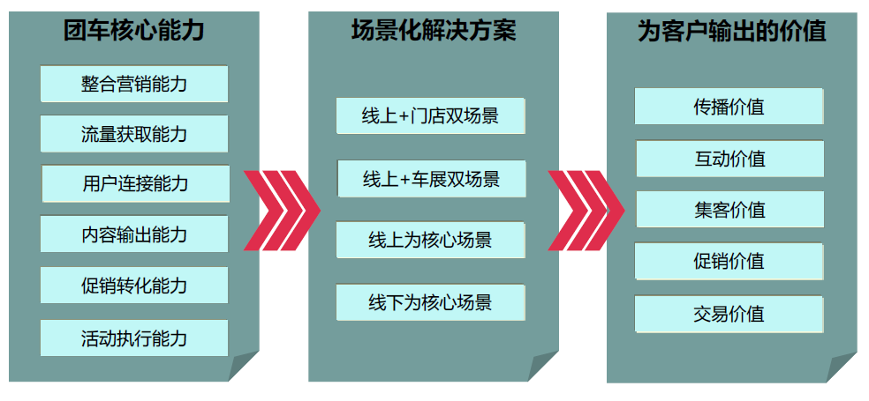
平台使命：让买车用车更省钱
平台定位：汽车交易服务平台
数字营销领域突出成绩
截止到2020年，团车共覆盖233座城市，深度覆盖广大3-5线城市的线下网络布局，每年上千次基于消费者画像进行的精准区域投放经验，年新增高意向用户达1,000万的数据获取能力，与一汽、上汽、广汽、奇瑞、长城等主机厂的常年合作经验，加之年成交超35万辆的实际效果，团车在十年时间里证明了自己在新零售领域的领先。2020年随着直播业务的加入，团车不仅凭借近百名主播成为汽车领域领先的MCN机构，并结合自身的大数据、人工智能、云培训和区域精准营销的能力打造出“聚合燃爆”模式，迅速获得一汽-大众、奇瑞等主机厂认可，两个月里在帮助他们全面提升软实力和销售效率的同时，实现精准曝光破亿，高质量线索近4万条，成交近15,000辆的成绩。加上金融、后市场业务得到全面开展，团车集团将在未来与更多主机厂共同探索汽车新零售的全新路径，推进汽车产业数字化变革。
行业成绩：
1、团车以媒体身份对广州车展展开全面报道
2、团车在“2020最佳中概股”评选中，获得“最佳中概消费及服务股”
3、汽车智能产业研究院在京成立，闻伟被聘为副院长
“聚合燃爆”成功打造，成为团车全数字化营销的又一重要模式
4、“412百城直播车展”以创新模式和优异成绩，获得“广告人国际大奖实战金案”
5、团车携手阿里打造“412百城直播车展”近8万订单打造汽车直播领域成功案例
6、团车直播正式上线，线上业务加速布局
7、团车牵手百度有驾，为2020年奠定良好开局
服务的主要客户
一汽大众、捷达、奇瑞、观致、云度

